УРОК № 14

**ПЛАНЕТИ-ГІГАНТИ: ЮПІТЕР, САТУРН, УРАН, НЕПТУН ТА ЇХНІ СУПУТНИКИ**

**ФОРМУВАННЯ КОМПЕТЕНТНОСТЕЙ:**

* **Предметна компетентність:** продовжити ознайомлювати учнів з сучасним поглядом на будову Сонячної системи (назвати планети Сонячної системи та порядок їх розміщення відносно Сонця та їх класифікацію), розглянути основні особливості планет гігантів (Юпітер, Сатурн, Уран, Нептун та їх супутників), їхні особливості, фізичні характеристики;
* **Ключові компетентності:**

**Спілкування державною мовою -** спілкуватися сучасною науковою мовою з використанням усталених астрономічних термінів та понять*;* чітко та однозначно формулювати судження та аргументувати їх; налагоджувати комунікації у процесі вирішення навчальних завдань та виконання проектів; чітко та стисло викладати основний астрономічний зміст питань у письмовій формі; цінувати наукову українську мову; готувати та представляти повідомлення, доповіді та реферати, презентувати результати проектної діяльності.

**Спілкування іноземними мовами -** оперувати найбільш вживаними в міжнародній практиці астрономічними термінами; користуватися іншомовними джерелами як додатковими під час виконання навчальних завдань та проектів;

**Математична компетентність *-*** застосовувати математичний апарат та закони фізики для розв’язування астрономічних задач, обґрунтування та доведення тверджень; опрацювання, інтерпретації, оцінювання результатів спостережень моделювання астрономічних явищ у формі математичних рівнянь і співвідношень;

**Основні компетентності у природничих науках і технологіях:** пояснювати астрономічні явища, реалізовувати астрономічні спостереження, фіксувати та опрацьовувати й правильно інтерпретувати та оцінювати їх результати; добирати методи та засоби дослідження природних явищ, адекватні поставленим завданням.

**Інформаційно-цифрова компетентність:** використовувати інформаційні системи для швидкого та цілеспрямованого пошуку інформації;користуватися сучасними гаджетами як інструментальними засобами;визначати можливі джерела інформації, добирати потрібну інформацію, оцінювати, аналізувати, перекодовувати інформацію;

**Уміння вчитися впродовж життя:** планувати самостійне опрацювання навчального матеріалу з астрономії; визначати цілі навчальної діяльності в короткотерміновому та довготерміновому періодах; виконувати самостійний пошук інформації з використанням різних видів джерел; виділяти головне в опрацьовуваній інформації;

**Ініціативність і підприємливість*:*** ухвалювати рішення щодо вибору найоптимальніших альтернатив під час вирішення навчальних завдань з астрономії; пропонувати способи та засоби економії енергетичних, часових, фізичних ресурсів у навчальному процесі та побуті.

**Соціальна та громадянська компетентності:** відстоювати аргументовано свої погляди на вирішення навчальних завдань та сприймати аргументовані пропозицій товаришів; дотримуватися принципів демократичності та відповідальності під час роботи в групі;

**Обізнаність та самовираження у сфері культури:** визначити роль астрономії у становленні загальнолюдської культури;пояснювати взаємовплив астрономічної науки та образотворчого, музичного, літературного мистецтва; усвідомлювати історичну єдність процесу розвитку природничої науки та культури людської цивілізації.

**Екологічна грамотність і здорове життя:** дотримуватися правил безпеки життєдіяльності в навальному процесі та побуті; дотримуватися правил безпеки життєдіяльності в навальному процесі та побуті; дотримуватися правил екологічної поведінки;

**Обладнання**: підручник, презентація із демонстраціями та відеоматеріалами, ноутбук, екран(мультимедійний проектор).

**Тип уроку**: комбінований.

**ХІД УРОКУ**

**■ І. ОРГАНІЗАЦІЙНИЙ ЕТАП**

**■ ІІ. ПЕРЕВІРКА ДОМАШНЬОГО ЗАВДАННЯ**

***Тест «Планети земної групи»***

***Варіант 1***

*Ключ - відповідь*

|  |  |  |  |  |
| --- | --- | --- | --- | --- |
| **1** | **2** | **3** | **4** | **5** |
| **Б** | **В** | **Г** | **В** | **А** |

**6.** Меркурій, Венера, Земля, Марс, Юпітер, Сатурн, Уран, Нептун.

**7.** Марс червоний, тому що в грунті багато окисів заліза, іншими словами, грунт Марса містить дуже багато іржі.

**8.** В атмосфері Венери величезна кількість вуглекислого газу, який створює парниковий ефект, що значно підвищує температуру біля поверхні планети.

**9.** Припливи в Світовому океані будуть максимальними, коли Місяць буде знаходитися у фазі «повного місяця» і «молодика». У цих фазах Місяць розташовується на тій же прямій, яка проходить через центри Землі і Сонця. У повний Місяць – позаду Землі, а в молодика – перед нею. В обох випадках Місячне тяжіння діє на різні точки Землі неоднаково і частинки води, найближчі до Місяця притягуються сильніше, а найвіддаленіші слабкіше.

***Варіант 2***

*Ключ - відповідь*

|  |  |  |  |  |
| --- | --- | --- | --- | --- |
| **1** | **2** | **3** | **4** | **5** |
| **Б** | **А** | **Б** | **В** | **Г** |

**6.** Меркурій, Венера, Земля, Марс, Юпітер, Сатурн, Уран, Нептун.

**7.** Місяць - найближче до Землі небесне тіло, період обертання якого навколо осі дорівнює періоду його обертання навколо Землі, через що Місяць повернутий до Землі одним боком. Таке обертання називається синхроннім.

**8.** Полярні шапки складаються з твердої вуглекислоти та водяного льоду. Влітку вуглекислота випаровується, залишаючи невелику ділянку водяного льоду. Тобто, вода на Марсі, вважається, знаходиться у зв’язаному стані в полярних шапках та вічній мерзлоті.

На Венері, у зв’язку з високою температурою, води немає. Тому формування полярних шапок неможливе.

**9.** За високої температури +430 °C середня швидкість молекул газів досягає критичної другої космічної швидкості, і тому в гравітаційному полі Меркурія не може існувати стала атмосфера.

**■ІІІ. АКТУАЛІЗАЦІЯ ОПОРНИХ ЗНАНЬ. МОТИВАЦІЯ НАВЧАЛЬНОЇ ДІЯЛЬНОСТІ**

**Еврестична бесіда**

* 1. Які планети відносять до планет земної групи? (Меркурій, Венера, Земля, Марс).
  2. Що є спільним між планетами земної групи? ( Планетам земної групи властиві невеликі розміри і маси, велика середня густина і тверда поверхня. Ці планети повільно обертаються навколо своїх осей.)
  3. Які планети відносять до планет гігантів, назвіть їх особливості? ( Юпітер, Сатурн, Уран, Нептун. Планетам-гігантам властиві великі розміри і маси, утворилися здебільшого з Гідрогену та Гелію, тому їхня середня густина невелика, між атмосферою і поверхнею немає чіткої межі і вони швидко обертаються навколо своєї осі)

**■ ІV. ПОВІДОМЛЕННЯ ТЕМИ, МЕТИ ТА ЗАВДАНЬ УРОКУ.**

**■ V. ВИВЧЕННЯ НОВОГО МАТЕРІАЛУ**

**1. Загальна характеристика планет-гігантів**

До планет гігантів відносять: Юпітер, Сатурн, Уран, Нептун

1. Основна відмінність планет-гігантів від планет земної групи - їх істотно більші маси і розміри.
2. Густини планет цієї групи значно менші, ніж планет земної групи

($ρ≈1 г/{см}^{3}$).

1. Ці планети складаються переважно з водню і гелію. Всі планети-гіганти мають потужні воднево-гелієві атмосфери з домішками аміаку і метану (до 0,1%), а також великі системи супутників і кілець.
2. Планети цієї групи обертаються навколо осі набагато швидше, ніж планети земної групи, але не як тверді тіла: періоди обертання на різних широтах різні. Приполярні зони обертаються повільніше екваторіальних. Закономірності такого обертання свідчить про відсутність твердих поверхонь і є типовим для всіх газоподібних тіл, включаючи й Сонце.
3. Планети (крім Урана) мають власне джерело внутрішньої енергії, яку випромінюють ці планети в інфрачервоній частині спектра. Джерелом даної енергії є процеси гравітаційного стискання речовини, з якої сформувалися планети, тому температура поверхні вища, ніж повинна бути з врахуванням лише енергії Сонця.
4. Планети-гіганти чітко поділяються між собою на дві пари Юпітер і Сатурн мають більші розміри, менші густини і менші періоди обертання, ніж Уран і Нептун.

**2. Планети-гіганти**

***Фізичні характеристики планет-гігантів***

|  |  |  |  |  |
| --- | --- | --- | --- | --- |
|  | **Юпітер** | **Сатурн** | **Уран** | **Нептун** |
| Сидеричний період (земн. років) | 11,86 | 29,5 | 84 | 164,8 |
| Відстань від Сонця (а. о.) | 5,2 | 9,5 | 19,2 | Зо |
| Зоряна доба | 9 год 50 хв | 10 год 14 хв | 17 год 14 хв | 15 год 48 хв |
| Маса (земних мас) | 318 | 95 | 14,6 | 17 |
| Густина (г/ ${см}^{3}$) | 1,3 | 0,7 | 1,19 | 1,66 |
| Екваторіальний радіус (км) | 71400 | 60000 | 25600 | 24800 |

**2.1. Юпітер**

Юпітер - найбільша планета Сонячної системи. Юпітер схожий на зорі.

Усе, що ми можемо спостерігати на Юпітері - це хмари верхнього шару атмосфери. Через швидке обертання Юпітера і сильні вітри хмари витягаються у світлі та темні смуги, паралельно екватору. Смуги атмосфери Юпітера пояснюються різними зонами тиску. Світлі зони - це області високого тиску, а темні - низького. Теплі гази піднімаються вгору і охолоджуються, досягши верхньої межі хмар. Потім вони падають у сусідні смуги, де тиск менший.

На його поверхні також є загадкова Велика Червона Пляма (ВЧП). Вчені вважають, що ВЧП - потужний антициклон, що обертається проти годинникової стрілки. Виникнення та існування ВЧП пов’язують з різною швидкістю руху атмосферних мас, між якими вона знаходиться. Внаслідок тертя верхня частина ВЧП трохи гальмується, а нижня - прискорюється, що призводить до появи цього дуже стійкого вихору.

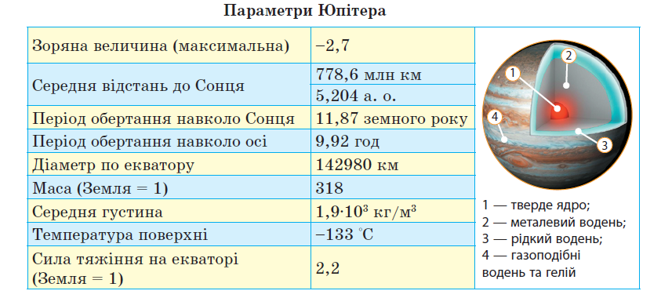Основними компонентами атмосфери Юпітера є водень (74 %) та гелій (20 %), а у хмарах помічена присутність метану, аміаку та водяної пари. В атмосфері Юпітера спостерігають блискавки, полярні сяйва інтенсивніші ніж на Землі. Температура і атмосферний тиск із глибиною поступово зростають. Верхній шар світлих хмар, де атмосферний тиск сягає 1 атм, складається з кристаликів аміаку. Шар хмар з домішками сірки, що розташовані нижче, має червоний колір. Найнижче знаходяться хмари з водяної пари, які утворюються на глибині 80 км від верхніх світлих хмар.

Нещодавно з’явилися гіпотези щодо можливості існування життя у хмарах Юпітера, адже його атмосфера має всі компоненти, які були необхідні для появи життя на Землі. Деякі шари хмар теплі та відносно комфортні для існування навіть земних мікроорганізмів.

До 20000 км шар водню і гелію поступово змінює свій стан із газу до рідини, рідкий водень під дією тиску в декілька мільйонів атмосфер перетворюється у рідкий металічний водень завтовшки 30-50 тис. км. Його фізичні властивості нагадують розплавлений метал, який добре проводить електричний струм. Потужні електроструми, що виникають у шарі металевого водню створюють магнітне поле планети, яке у 12 разів потужніше ніж у Землі. Юпітер є потужним джерелом випромінювання.

Учені вважають, що у центрі Юпітера існує тверде ядро, яке подібне за хімічним складом до планет земної групи і може складатися зі скельних порід. Його розміри — 15-30 тис. км у діаметрі, має високу густину. За теоретичними розрахунками, температура ядра планети — близько 30 000 °С а тиск — 30-100 млн атмосфер.

У 1979 р. космічні апарати «Вояджер-1» і «Вояджер-2» виявили в Юпітера кільця. Із Землі кільця можуть бути помічені в інфрачервоному діапазоні. Вони складаються з дуже дрібних пилинок (0,2-200 мкм). За результатами досліджень «Галілео» було зроблено висновок, що пилинки поступово падають в атмосферу Юпітера, а їхнє місце займають інші, які утворюються під час зіткнення малих супутників, особливо Амальтеї, з метеоритними тілами.

Система кілець Юпітера є слабкою та складається переважно з пилу. Товстий тор із частинок - відомий як кільце-гало (англ, halo ring). Відносно яскраве, дуже тонке головне кільце і два широких та слабких зовнішніх кільця - «павутинні кільця» (gossamer rings - кільця тонкі і прозорі, як павутина), які названо за матеріалом супутників, які їх формують: Амальтеї та Теби.

Розмір пилинок у кільцях різний, але площа поперечного перерізу найбільша для несфероїдальних частинок з радіусом близько 15 мкм у всіх кільцях, крім кільця-гало. Загальна маса системи кілець не відома, але це приблизно від 1011 до 1016 кг. Вік системи кілець не відомий, але вони могли існувати з моменту остаточного формування Юпітера.

**Супутники Юпітера**

У Юпітера нараховується 79 супутників. За оцінками учених, супутників може бути не менше сотні. Чотири найбільших супутники — Іо, Європа, Ганімед і Каллісто — було відкрито ще 1610 р. Галілео Галілеєм.

Усі великі супутники Юпітера обертаються синхронно і завжди повернуті до Юпітера однією і тією ж стороною унаслідок впливу потужних припливних сил планети-гіганта. Інші супутники набагато менші і являють собою скелясті тіла неправильної форми. Серед них є ті, що обертаються у зворотний бік.

Іо – має найбільшу геологічна активність – там зареєстровані 8 постійно діючих вулканів, із жерл яких викидаються розжарені гази та магма. Фантастична гама кольорів поверхні Іо – жовтих, червоних, брунатних, що надають сполуки сірки. Поверхня Іо зовсім рівна, бо рідка лава заповнює будь які западини.

Три інших Галілеєві супутники – Європа, Ганімед і Каллісто – дуже схожі між собою: на їхній поверхні видно багато снігу та льоду. Під льодовою корою на цих супутниках може існувати океан рідкої води. На поверхні не видно ділянок із великими перепадами висот, правда, у деяких місцях помічені загадкові утворення, які нагадують жолобки та гребені гірських хребтів. На поверхні Каллісто привертають увагу серія концентричних гребенів і гряди горбів, що оточують дві великі ділянки, які були названими басейнами. Гряди горбів дуже схожі на брижі – хвилі, які утворює кинутий у воду камінь. Енергія, що виділилась під час падіння метеорита, розтопила лід, але при сильному морозі миттєво замерзла. Ганімед – найбільший супутник Сонячної системи, який за розмірами навіть перевищує Меркурій. Найбільший інтерес становить Європа, що має глобальний океан, у якому не виключено наявність життя.

**2.2 Сатурн**

Сатурн – найвіддаленіша планета, яку знали астрономи з стародавних часів. Після винайдення телескопа, було виявлено, що планета має найбільшу систему кілець. Кільця Сатурна складаються з сотень окремих вузьких кілець, розділених вузькими проміжками. Самі ж кільця складаються з окремих часток водяного крихкого снігу розмірами від дрібних пилинок до брил у 10 - 15 м завбільшки. Товщина кілець не перевищує 2 км. Площина кілець лежить точно у площині екватора планети. Залежно від того, як зорієнтований Сатурн по відношенню до Землі, кільця видно по-різному або їх зовсім не видно.



Планета не має того розмаїття кольорів, що ми спостерігаємо в атмосфері Юпітера. Але структура атмосфери цих планет дуже схожа. Середня густина Сатурна менша від води і найменша в Сонячній системі, що свідчить про невелику кількість важких хімічних елементів у ядрі планети. Жовтуватого кольору верхнім шарам атмосфери Сатурна надають снігові хмари з аміаку. На глибині 300 км від верхніх шарів хмар розташовуються хмари з води. За відомостями Вояджерів на Сатурні дмуть вітри зі швидкістю - до 500 м/с на екваторі і зменшується при наближенні до полюсів, вітри дмуть у східному напрямі. В атмосфері Сатурна утворюються стійкі утворення, які за природою схожі до ВЧП. (Великий білий овал), проте не такі тривалі як на Юпітері, до кінця незрозумілим є атмосферний феномен «Гігантський гексагон», що оточує північний полюс планети. Виявлені також потужні грози, полярні сяйва та ультрафіолетове випромінювання водню. Сатурн має магнітне поле, радіаційні пояси та є джерелом радіовипромінювання. Сатурн, як і Юпітер випромінює більш енергії, ніж отримує від Сонця.

**Супутники Сатурна**

Зараз відомо 82 супутники Сатурна, але більшість із них мають невеликі розміри. Найбільший із супутників — Титан. Він оточений густою азотною атмосферою і його поверхня захована під хмарами з метану. На супутнику мала сила тяжіння(1/7 земної), але атмосферний тиск на поверхні Титана складає 1,6 атм. АМС «Кассіні» виявив, що на Титані падають метанові дощі, а на поверхні існують озера і річки з рідкого метану та азоту. Учені припускають, що умови на цій планеті схожі з тими, котрі існували на нашій планеті 4 мільярди років тому, коли на Землі тільки зароджувалося життя.

Супутник Енцелад з-поміж інших сателітів Сатурна відомий своїми унікальними крижаними вулканами. Періодично вони викидають стокілометрові фонтани водяної пари, що миттєво замерзає й щосекунди перетворюється на дрібні крижинки. Вони стрімко падають на поверхню Енцелада зі швидкістю 1,3 км/год, поліруючи нерівності прадавніх кратерів. Частина крижаних викидів під дією тяжіння Сатурна поповнює його найближче кільце.

**2.3 Уран**

Уран був відкритий англійським астрономом В.Гершелем у 1781 р. Інколи Уран помітний неозброєним оком, він темнуватий і повільно рухається, тому раніше його вважали дуже віддаленою зорею.

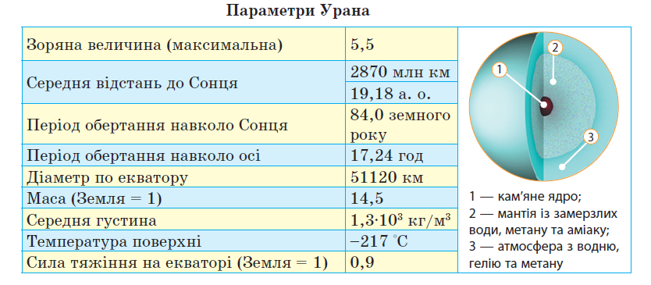Існує одна особливість, яка виділяє Уран з усіх планет Сонячної системи: нахил осі обертання Урана до його орбіти становить 8°, тому Уран рухається “лежачи на боці”. Такий кут нахилу призводить до унікальної в Сонячній системі зміни пір року. Тропіки збігаються з полярним колом. Сонце освітлює один із полюсів планет майже 42 роки, тоді як на іншому полюсі стільки ж триває полярна ніч. Крім того, Уран як і Венера, обертається навколо осі у зворотному напрямку.

Атмосфера Урана - водень 83 %, гелію — 15%, метану — 1,99 %. Також виявлені сліди аміаку, етану й ацетилену. Планета має дуже гарні зеленувато-блакитнуваті кольори. Причина цього – склад атмосфери планети та її температура. За температури -217 °С у верхніх шарах воднево-гелієвої атмосфери Урана утворюється метановий туман. Метан добре поглинає червоні промені й відбиває блакитні й зелені. Тому планета має гарні бірюзові кольори. В атмосфері Урана не спостерігається жодних помітних збурень. . Вона досить спокійна в порівнянні з іншими планетами-гігантами, (всього 10 смуг у видимій частині планети) і є найхолоднішою планетою Сонячної системи.

У складі планети є велика кількість льоду, тому її вважають крижаним гігантом. Уран і Нептун багато в чому схожі на ядро Юпітера або Сатурна без масивної оболонки з рідкого металевого водню. Зважаючи на це, в Урана немає чітко вираженого ядра, і його речовина розподілена більш-менш рівномірно, але вміщує більше важких хімічних елементів.

Магнітне поле Урана має цікаву особливість. Вісь обертання планети майже збігається з площиною орбіти, і лінії магнітного поля скручені обертанням Урана в довгий вихор за планетою. Напруженість магнітного поля приблизно дорівнює земній.

У 1977 р. були відкриті кільця Урану. Планета оточена 11 вузькими кільцями, які розташовані в площині екватора на відстані близько 50 тис. км від центра планети. Товщина кілець не перевищує 1 км.

**Супутники Урана**

Уран оточений великою кількістю супутників - і 27 супутників. За допомогою телескопів були відкриті тільки 5 великих супутників: Аріель, Умбріель, Титанія, Оберон і Міранда, решта сфотографовані АМС «Вояджер-2» у 1986р.

Супутники повернені до Урана однією півкулею, а їхні орбіти лежать в площині екватора, внаслідок чого на всіх супутниках відбувається така ж дивна зміна пір року, як і на Урані.

Великі супутники складені з льоду та скелястих порід. Міранда – найцікавіший супутник, на якому видно терени з долинами, проваллями та пасмами гір, це свідчить про періоди катастроф, які змінювали поверхню супутника. Титанія і Оберон мають безліч кратерів. Сірий колір поверхні свідчить про те, що сніг на Титанії брудний.

**2.4 Нептун**

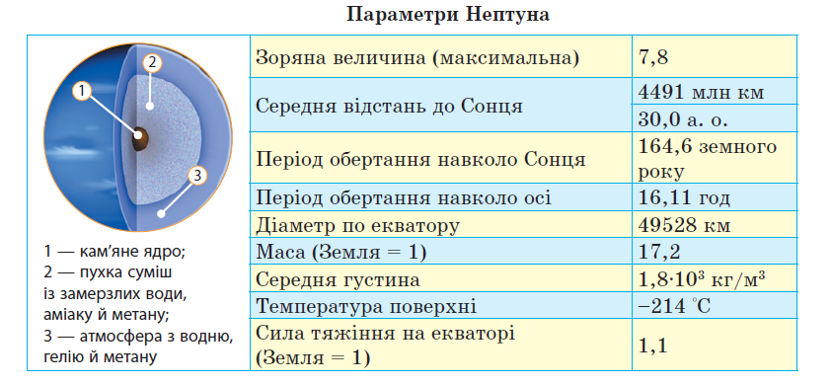Нептун відкритий німецьким астрономом Галле у 1846 р. після теоретичних розрахунків француза Левер’є і англійця Адамса. Нептун розташований на околицях Сонячної системи, планета має власне джерело енергії і випромінює майже втричі більше енергії, ніж отримує від Сонця. Атмосфера Нептуна дуже схожа з атмосферою Урана –з водню (приблизно 67 %), гелію (31 %) і метану (2 %). На верхніх шарах - 80 % водню і 19 % гелію. Крім них, також є незначні домішки речовин: ацетилен С2Н2, діацетилен С4Н2, етилен С2Н4 й етан С2Н6, а також чадний газ СО і молекулярний азот N2.

Основний шар хмар розміщений на рівні тиску близько 3 атмосфер, він складається із замерзлого сірководню H2S, можливо, із невеликою домішкою аміаку NН3. Температура в цій області становить близько -173 °С. Вище від основного шару, у холодній прозорій атмосфері, конденсуються рідкісні білі хмари замерзлого метану СН4. Пір’ясті хмари підіймаються на висоту 50-150 км і відкидають тіні на основний хмарний покрив. Нижче від першого шару хмар, на рівні тиску близько 20 атмосфер і температури близько 200 К (-70 °С), міститься другий шар хмар з гідросульфіду амонію NH4SH. Ще глибше - хмари з водяного льоду з розчином аміаку, густина яких може перевищувати густину рідкої води в кілька разів. Швидкість вітрів у хмарах сягає 600 м/с. Чому виникають такі сильні вітри – таємниця Нептуна. На Нептуні виявлений велетенський вихор із діаметром понад 1000 км, який має назву Велика Чорна Пляма (ВЧП). Атмосфера Нептуна динамічна як і на Землі. Сильні лінії поглинання метану, що домінують у спектрі планети, додають Нептунові інтенсивного синього кольору.

Три замкнутих і одне незамкнуте кільце видно на фото, отриманих космічним кораблем «Вояджер-2» у 1989 р. Розміщуються кільця на відстані від 1,7 до 2,5 радіуса планети. Вони складаються з дрібних силікатних пилинок, що відбивають 6 % сонячного світла.

**Супутники Нептуна**

Відомо 14 супутників та виявлено тонкі тьмяні кільця. За допомогою телескопів було відкрито 2 супутники – Тритон і Нереїду, а інші сфотографовані АМС «Вояджер-2» у 1989 році.

Найбільший супутник Нептуна – Тритон (R=1380 км). Він – єдиний великий супутник серед тіл Сонячної системи, який рухається у зворотньому напрямі в порівнянні з обертанням Нептуна. Поверхня тверда, поглинає мало сонячної енергії( $t=-236℃$), вкрита льодом і снігом, а в полярній шапці можливо, є замерзлий азот. Коли відстань між супутником і Нептуном зменшиться до 65000 км, припливні сили зруйнують супутник і навколо Нептуна утвориться величезне кільце.

**VIІ. ПІДСУМОК УРОКУ**

**Поміркуємо**

* 1. Найбільша планета Сонячної системи…
  2. Яка планета має кільце навколо і найбільший у Сонячній системі супутник?
  3. Який найбільший супутник в нашій Сонячній системі?
  4. Який супутник має густу азотну атмосферу з домішками метану?
  5. Яка з планет-гігантів обертається лежачи на боку?
  6. Яка природа Великої Червоної Плями в атмосфері Юпітера?
  7. Чому Юпітер можна вважати дуже схожим на зорю?
  8. Чим пояснюється дивовижне забарвлення Іо?
  9. Що вам відомо про природу кілець Сатурна? Чому їх іноді не видно?
  10. Чому Нептун та Уран мають блакитний колір?
  11. Чому на видимій поверхні Сатурна не існує кратерів, як на Меркурії чи Марсі?
  12. Поясніть, чим саме несхожі між собою планети-гіганти та планети земної групи?

Рефлексія

* + - На уроці я зрозумів …
    - Сьогодні я навчився …
    - На уроці найцікавішим було …
    - На уроці мені було найважче …
    - Сьогодні на уроці я не зрозумів …
    - У мене виникло запитання …

**VII. ДОМАШНЄ ЗАВДАННЯ**

*Прочитати тема 3, пункт 2 (С. 50-55),*

*Контрольні запитання С. 55*

*Завдання для спостереження (С.55)*

Підготувати повідомлення, буклети, бюлетені, презентації на одну із тем:

* Юпітер — велетень серед планет.
* Сатурн і його родина.
* Уран і Нептун: схожість і відмінність між ними.
* Космічні місії до планет-гігантів.